Министерство образования Республики Беларусь

Учреждение образования

«Белорусский Государственный технологический университет»

Кафедра программной инженерии

Отчет по лабораторной работе № 12

**«Формальные языки и формальные грамматики, порождающие их»**

Дисциплина «Конструирование программного обеспечения»

Специальность «Программное обеспечение информационных технологий»

**Выполнил(а)**:

Студентка 1 курса 4 группы 1 подгруппы ФИТ

Козека Елизавета Максимовна

Минск 2023

**ВАРИАНТ 9**

G ({0, 1, 2, 3, 4, 5, 6, 7, 8, 9, -, +}, {S, T, F}, Р, S)

S→T | +T | -T

T→F | TF

F → 0 | 1 | 2 | 3 | 4 | 5 | 6 | 7 | 8 | 9

1. S –> -T –> -TF –> -TFF –> -FFF –> -4FF –> -47F –> -479

2. S –> T –> TF –> T8 –> F8 –> 18

3. T –> TF –> T0 –> TF0 –> T50 –> F50 –> 350

4. F –> 5

S →* -479, S →* 18, T →* 350, F →* 5

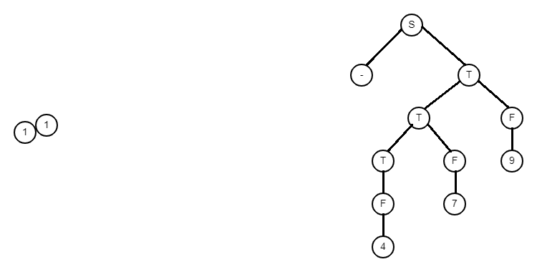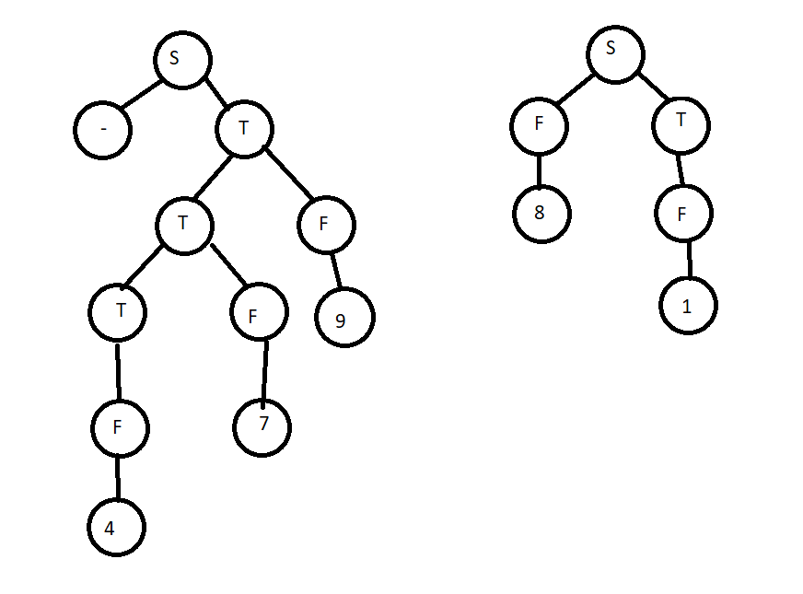

Левосторонний Правосторонний

Грамматика типа 3 (регулярная).